欧米德智能科技（常州）有限公司
OurmeterIntelligent Technology(Changzhou)Co.,Ltd

Руководство пользователя
Прибор OMT-M3S для электромобилей
Адрес:3f, здание no. 4, No. 226, дорога huanghe Западная, Заречье xinbei, город changzhou, провинция Цзянсу
Телефон: 0519-83501625
Факс: 0519-83510215
Веб-сайт: www.ourmeter.cn

Предисловие.
Уважаемые пользователи, для того, чтобы вы правильно использовать OMT-M3S ЖК-дисплей метр，
Пожалуйста, внимательно прочитайте руководство пользователя и соответствующие меры предосторожности перед использованием.Мы будем
Простой язык поможет вам понять и ознакомиться с функциями датчика, чтобы направлять вас, как работать
Измерительное оборудование, как установить параметры системы, как реализовать двигатель, контроллер и метр три
Для того чтобы достигнуть самого лучшего положения спички, улучшите электрическое электрическое представление корабля.Содержание этого руководства
Крышка для установки, деятельности, установки параметра системы и правильного использования метра，
Помогите вам решить проблемы и сомнения, которые возникают при фактическом использовании.

1. Чертежи и размеры
1) главные материал и цвет
Корпус прибора OMT-M3 в основном изготовлен из АБС-материала, прозрачное жидкокристаллическое окно для АК
Сила.
2) Размеры метра (блок: mm）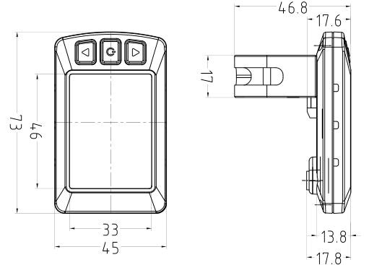

3) физическая схема установки
Зафиксируйте части и кнопки дисплея лкд метра на руле электрического автомобиля, отрегулируйте хорошо
Соответствующий Угол обзора.В случае отказа источника питания корабля, соединитель аппаратуры с регулятором
Подключаемые модули подключаются к подключаемым модулям.Включите питание, электромобили и приборы в нормальную работу
Состояние, установка счетчика завершена.
2. Введение продукта и обзор функции
1) используя двухсторонний протокол связи.
2) дисплей скорости: включает в реальном масштабе времени скорость, максимальную скорость，
Средняя скорость AVG
3) km/Mile дисплей：
Дисплей.
4) умный дисплей силы：
5) Управление фар: длинным прессом
6) регулировка яркости подсветки 3 уровня：
Уровень самый темный, уровень 3 самый яркий.
7) управление шестерни 3：
1~3。
8) дисплей пробега: смогите показать кумулятивный пробег
Время.
9) подсказка кода недостатка：
10) 6km для того чтобы помочь режиму：
11) установка параметра: параметры можно установить через интерфейс установки, включая шестерню, колесо
Скорость, и так далее.
3. Содержание и описание жидкокристаллического дисплея
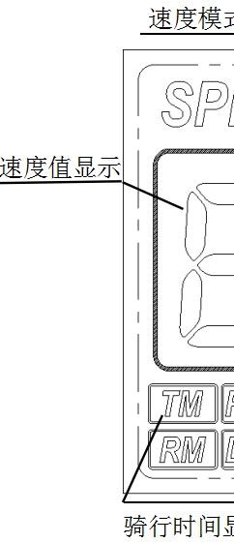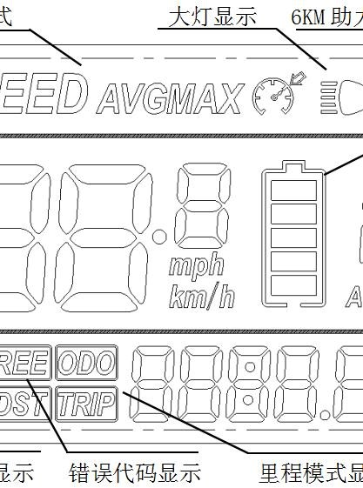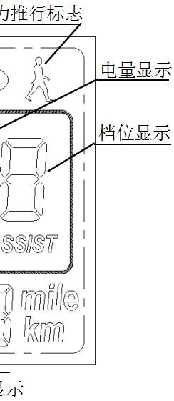
Установка км/ч, мили в соответствии с обычаями клиента
Отображение текущего уровня заряда батареи в режиме реального времени.
Ключ для управления включением и выключением фар.
Настройка яркости подсветки в соответствии с привычками клиентов，
В зависимости от потребностей клиента, вы можете выбрать шестерню ракеты-носителя с кнопками
ОДО, поездка с одним пробегом
См. определение кода ошибки и таблицу 1.
Отображение круиза в режиме 6km Boost
Mph
1) дисплей силы: индикатор силы 5 этапов, согласно потребностям клиента для того чтобы установить силу каждого этапа
Значение давления.
2) режим скорости: Средняя скорость（
Скорость в реальном времени
3) дисплей значения скорости: показывает значение скорости，
Каждый час.
4) дисплей 6km для того чтобы повысить вставку
5) дисплей шестерни: показывает настоящую шестерню ракеты-носителя，
6) дисплей фар: дисплей фар и подсветки при включении.
7) режим пробега: разделенный в одиночный пробег
Четыре
Скорость AVG), Максимальная скорость (Максимальная скорость
Скорость).
Км / ч в час，
: Отображение круиза в режиме 6km Boost
1 ~ 3.
Поездка, накопленный пробег ОДО
Скорость），
8) время езды: показывает время езды.
9) дисплей кода ошибки: показывает флаг REE и код ошибки когда недостаток обнаружен.
4. Инструкции по эксплуатации и эксплуатации
- включение и выключение питания
Когда метр выключен, он начинает работать на 3 секунды.
Включите питание контроллера; нажмите кнопку в течение 3 секунд, чтобы выключить питание
Выключите контроллер.Если 10 минут (время может быть установлено пользователем）
Прибор автоматически отключается, если он не работает.Выключение.
В этом состоянии расход энергии прибора и контроллера равен нулю.
На рис. 1 показан экран включения прибора.
- переключение режима скорости
Длинние кнопки и ключи могут переключить скорость для того чтобы показать информацию, цикл для того чтобы показать в реальном масштабе времени скорость
(Скорость)→Средняя скорость (скорость) → эта поездка
Максимальная скорость.
Режим скорости, интерфейс дисплея времени катания показанный в диаграмме 2, диаграмме 3, диаграмме 4.
- режим пробега, время езды, переключатель кода ошибки
Короткая кнопка может переключить режим пробега дисплея, время езды, код ошибки, следовать
Круг показывает накопленный пробег (ОДО) →один пробег (поездка)→время езды
→Код ошибки REE.
4) выбор шестерни силы
Короткая кнопка или ключ, переключают шестерню ракеты-носителя, изменяют силу ракеты-носителя мотора, большинств
1-ое низкое, 3-ое самое высокое, 1-ое значение по умолчанию для метра включено-выключено.
5) выключатель фар
Нажмите кнопку в течение 3 секунд, чтобы включить свет.Нажмите еще раз в течение 3 секунд.
Выключите фары.
5. Параметры системы
В состоянии загрузки, длинный ключ и ключ, система входит в состояние настройки параметров
(Рис. 14), в этом состоянии можно установить параметры прибора, нажмите и удерживайте
Ключ и ключ для того чтобы выйти из состояния установки или не-деятельности (10s) для того чтобы выйти из установки автоматически
Состояние.
В положении установки параметра, короткая кнопка ключ для того чтобы отрегулировать значение установки параметра, отожмите
键
/
Ключ для переключения параметров проекта и сохранения значений параметров предыдущего проекта.
。
1) Яркость баклигхт: дисплей П01, короткий дисплей кнопки ключа 1 ~ 3, 1 Для Подсветка самая темная, 3 самые яркие.
键
/
2) метрическая / имперская система: дисплей P02, короткие ключи / ключ для того чтобы переключить km / h или mph показывает, устанавливает метрическую / имперскую систему, состояние по умолчанию км / ч, как показано на рис. 15, 16
键
/
Как показано на рис.
3) метр поддерживает напряжение тока деятельности: дисплей П03, дисплей короткого ключа / ключа
键
/
24 ~ 48, шаг 12, значение по умолчанию 36V, как показано на рисунке 17.
4) время сна: дисплей P04, короткие кнопки / дисплей ключа 0 ~ 60, Таблица
Время автоматического выключения (в минутах
Часы).0 означает, что Автоматическое выключение не происходит.Спящий режим по умолчанию-5 минут.
5) Управление круиза: дисплей P05, не раскрывает
6) выбор диаметра колеса: дисплей П06, короткий ключ / ключ для того чтобы переключить соответствуя диаметр колеса，
Блок inch, точность: 0.1.
7) номер магнита скорости: дисплей P07, короткий ряд дисплея переключателя кнопки/ ключа 1-100
键
/

8) регулировка скорости: дисплей P08, короткие кнопка / ключ для того чтобы переключить дисплей для того чтобы ограничивать ряд скорости
键
/
Вокруг 0 ~ 100Km / h, 100 представляет собой неограниченную скорость.

9) Zero старт, ненулевая установка старта: дисплей P09, короткий ключ / ключ для того чтобы отрезать
Переключение показывает 0,1.0: нулевой запуск, 1: ненулевой запуск.
10) установка предела регулятора настоящая: дисплей P14, короткое переключение кнопки / ключа
Диапазон отображения 1 ~ 20A.
11) дисплей значения недонапряжения регулятора: дисплей P15, показывает значение недонапряжения регулятора.

12) накопленный пробег очищен: показывает P16, положение скорости показывает текущий накопленный пробег
Значение, длинняя кнопка (5s), когда положение скорости показывает 0, то кумулятивное внутри
Процесс был очищен.
13) восстановите установки фабрики: покажите P18, длиннюю кнопку (5s), когда скорость
При отображении местоположения SSSS, то есть, установка параметров восстанавливает заводские значения (накопленный пробег делится
Снаружи).
6. Параметры спецификации аппаратуры
- 24В,36В, Электропитание 48В
- Метр расклассифицировал работая течение 10mA
3) течение 30ma метра максимальное работая
4) течение утечки выключения<1uA
5) течение 50ma конца регулятора поставкы работая
6) используя температуру: -18 ~ 65℃
7) Температура хранения: -30 ~ 80℃
- Определение кода ошибки
OMT-M3S предупреждает о неисправности автомобиля, когда он обнаруживает неисправность
На экране отображается значок REE с кодом ошибки n, n = 0 ~ 11
Код ошибки отображается в таблице 1 ниже
Код состояния  (Десятичный) | Значение состояния | Режим обработки
0 | Нормальное состояние.
6 | Напряжение тока батареи | Требуется зарядка аккумулятора
7 | Неисправность двигателя | Проверите ли линия электропередач  Отпусти.
8 | Отказ поворота | Проверьте соединение с поворотом，  Если это нормально, необходимо заменить  Повернись.
9 | Неисправность контроллера | Проверка холла контроллера  Подключение
10 | Сбой приема связи | Проверьте, подключен ли кабель прибора.
11 | Сбой связи | Проверьте, подключен ли кабель прибора.
附表1

- Использовать Примечание
Примечание в пользе интервал времени включения питания и выключения не должен быть чем 3 секунды, в положении выключения。
Не стесняйтесь нажимать кнопку.
В пользе, внимание к безопасному перемещению, во избежание удар аппаратуры.Старайтесь избегать суровых условий-10℃ В пользе, как сильный дождь, сильный снег, выдержка.Старайтесь избегать использования при пониженном напряжении
9. Часто задаваемые вопросы и ответы
1) к: почему не смогите повернуть дальше?
A: убедитесь, что жгут проводов прибора находится в хорошем контакте с разъемом контроллера.
2) к: метр показывает код недостатка должен быть как общаться с?
A: своевременный к пункту агента электротранспорта для обслуживания.
10. Обязательства по качеству и гарантии
После того как метр выходит фабрика, раковина поцарапана, сломленный не ремонтирует; руководство поцарапано, сломанный не пакует
Период гарантии: не познее 12 месяца от фабрики аппаратуры.
11. Изменения версии
Инструкция по эксплуатации прибора OMT-M3S универсальная, частично для использования в автомобиле
В зависимости от того, какой тип прибора вы используете, и от того, какой тип прибора вы используете, и от того, какой тип прибора вы используете.

